**MÁSTER EN DATA SCIENCE PARA FINANZAS**

**EXAMEN DE GESTIÓN DE RIESGO OPERATIVO**

**Alumno:** *JORGE CASAN VÁZQUEZ*

**1-) En su opinión, ¿Cuál debería ser la misión de la Dirección de Riesgos?**

Antes de contestar directamente a la pregunta es importante conocer qué se entiende por riesgo. No es más que la probabilidad de que se desencadene un determinado fenómeno o suceso que, como consecuencia de su propia naturaleza o intensidad y la vulnerabilidad de los elementos expuestos, puede producir efectos perjudiciales en las personas o pérdidas de bienes.

La gestión de riesgos es la responsable de la medición y control de la exposición de la empresa a los diferentes tipos de riesgos, desarrollando y manteniendo los sistemas de medición de los mismos, gestionando y controlándolos.

El director de riesgos tiene por objetivo preservar la solvencia de la compañía, colaborar en la definición de su estrategia en relación con los riesgos que asume y facilitar el desarrollo de sus negocios.

En mi opinión considero que la misión fundamental de la Dirección de Riesgos debe de basarse en los siguientes pilares:

* Los riesgos están identificados, medidos y valorados, debiendo velar en todo momento por el cumplimiento de los límites de exposición al riesgo, lo que se conoce como ‘risk apetite’
* Existen procedimientos de seguimiento, de gestión, así como mecanismos de mitigación. Para ello es preciso analizar y hacer seguimiento del perfil de riesgo, así como los indicadores de los mismos en las diferentes unidades dentro de la organización.
* Los riesgos tienen un tratamiento diferenciado en función de su naturaleza. Por ello resulta clave revisar periódicamente las exposiciones al riesgo no solamente con los clientes sino también con los proveedores, sectores económicos, áreas geográficas y tipos de riesgo asociados a los mismos.
* Los riesgos son compatibles con el nivel de solvencia objetivo
* Proveer opinión independiente a la Junta Directiva, de forma que su opinión no se vea mermada por diferentes puntos de vista y siempre revisando el marco general de la gestión del riesgo integral.
* Implantar una cultura de riesgos dentro de la empresa de forma que los empleados puedan a su vez velar, supervisar y controlar el cumplimiento y la aplicación de políticas, límites y metodologías para gestionar los riesgos.

**2-) ¿Qué tipo de riesgos cree usted que deberían preocuparnos más como negocio y por qué?**

Si bien se trata de una gestora de fondos, cuyos mayores riesgos habitualmente están relacionados con el riesgo de mercado, el cual viene medido por la β de riesgo que no es más que la medida de volatilidad o riesgo sistemático de una acción o cartera en relación con el mercado o a un índice de referencia. Mide el grado de variabilidad de la rentabilidad de una acción respecto a la rentabilidad media del mercado en el que cotiza.

Sin embargo, dado el caso que se expone, parece que el principal riesgo que se enfrenta la compañía pudiera deberse a los fallos en los procesos, más concretamente, en los modelos de medición de la longevidad. Es aquí donde interviene el riesgo operacional en tanto en cuanto es el riesgo de pérdidas resultante de una falta de adecuación o de un fallo en los procesos, el personal, los sistemas internos, o bien acontecimientos externos. Incluye el riesgo legal, y excluye el riesgo estratégico y reputacional.

En el propio enunciado se indica que es habitual que mensualmente se rebase el capital reservado, por cuanto no se está estimando correctamente la frecuencia y la severidad de la longevidad de las personas.

Por todo ello resulta crucial la gestión de riesgos dentro de la empresa puesto que no solamente favorece la identificación de amenazas, obstáculos y oportunidades, sino también aumenta las posibilidades de alcanzar los objetivos facilitando a su vez la toma de decisiones y fomenta la capacidad de transformación de la empresa.

**3-) ¿Cómo cree que afecta el riesgo de longevidad, desde una perspectiva de riesgo operativo, a la compañía? Razone su respuesta**

Sabiendo que el riesgo a estimar es el riesgo de longevidad, existe un trade-off entre longevidad y excedente, es decir, a mayor esperanza de vida menos serán el número de decesos y por ende más será el excedente de la compañía, de ahí la dicotomía.

Lo que se pretende es realizar el análisis de las colas de la distribución para estimar el potencial impacto de pérdidas ante eventos con muy poca frecuencia. Es por ello por lo que el análisis de los valores extremos resulta fundamental a la hora de estimar el riesgo operativo y que la entidad cuente con el suficiente excedente de capital ante el eventual riesgo de longevidad.

Respondiendo a la pregunta, nos vamos a plantear la cuestión desde dos puntos de vista distintos. Por una parte, la frecuencia y por otra parte la severidad **(Véase ANEXO A).**

En cuanto a la frecuencia:

* La media y la mediana se encuentran próximas, de manera que no existe un efecto demasiado grande de valores extremos. Tanto es así que la media es 57.20 y la mediana 51.50.
* La asimetría es positiva, de forma que hay más valores a la derecha de la distribución. La asimetría es 1.28. Indicar que si fuera cero no existiría asimetría alguna y nos encontraríamos ante una Distribución normal.
* La Kurtosis es algo elevada, situándose en 5.10. Indicar que valores superiores a 3 indican que la distribución no sigue una normal. Nuestros datos se comportan como una distribución leptocúrtica.
* Existe un cambio significativo del crecimiento de las frecuencias en los cuartiles más cercanos a 1, especialmente a partir del cuartil 96%, siendo de 109.40, en contraste con el 97% que se sitúa en 118.98. No obstante, la cola de la distribución no es tan larga.

En cuanto a la severidad:

* En este caso el impacto de los valores muy extremos si afecta a la diferencia entre media y mediana ya que la media se sitúa en 44.272 y la mediana en 25.614.
* La asimetría es más relevante que en el caso anterior, situándose en el valor de 4.54.
* La Kurtosis es muy pronunciada, situándose en el valor de 27.42, estando ante una distribución leptocúrtica más palpable que la distribución anterior sobre frecuencias.
* La distribución tiene una cola muy gruesa a la derecha de la media, con una varianza extremadamente elevada y con alto sesgo positivo.
* Con el boxplot podemos ver claramente como existen valores extremos, con gran cantidad de valores al inicio de la distribución y con un alto apuntamiento en la distribución.

Por todo ello, el riesgo de longevidad afecta al riesgo operativo de la empresa ya que se trata de una gestora de fondos independiente que invierte en seguros de vida y lo que pretende es estudiar el riesgo de longevidad asociado al riesgo que está cubriendo implícitamente.

Tomado todo ello en su conjunto podemos decir que la distribución de la severidad de los eventos es más extrema que la distribución de sus frecuencias. Es por ello, que el riesgo más significativo pudiera provenir de eventos concretos de muy alta severidad.

**4-) ¿Qué tipos de modelos propondrías para la valoración y predicción de dicho riesgo?**

Los modelos que propondría se clasificarían dos categorías. Por una parte, realizaría un modelo basado en las frecuencias y por otra parte realizaría un modelo basado en las severidades.

Para el modelo de frecuencias:

Tendremos que realizar un ajuste de máxima verosimilitud a través de la distribución de Poisson. Hay que tener en cuenta que la lambda es la media teniendo en cuenta que lambda es n*p.

Además, realizamos el análisis de la binomial negativa comprobando las principales diferencias entre cada una de ellas, las cuales son que la binomial negativa ajusta claramente mucho mejor que la Poisson la distribución teórica con la empírica.[1] Además tanto el AIC como el BIC son sustancialmente menores en la binomial negativa, situándose el AIC en 552.877 en contraste con la de Poisson que se sitúa en el valor 1009.53.

Para realizar la prueba de bondad del ajuste el estadístico de contraste es la Chi-Cuadrado, ajustando los valores al modelo realizando un contraste de hipótesis en donde la hipótesis nula es la normalidad de la distribución. Los Chi-breaks que establezco son de 7:16, 37 ya que considero que son los valores que mejor definen los valores que tenemos en la muestra **(Véase ANEXO B)**

Para el modelo de severidad:

Para el caso de la distribución de severidad se ajustaron la distribución Gamma, Pareto y Burr. Para ello se analizó el criterio de la bondad del ajuste por medio del AIC y BIC, lo cual dio como resultado un mejor ajuste con la distribución Burr[2]. **(Véase ANEXO C)**

Además, se aplicó el estadístico de bondad de ajuste para distribuciones continuas (Kolmogorov-Smirnov), el cual determinó que no se podía rechazar la hipótesis nula de que la distribución de la severidad sobre el riesgo de longevidad y la distribución de Burr fueran semejantes.

Adicionalmente a todo lo anterior resulta fundamental realizar un análisis sobre los valores extremos, lo cual implica un análisis de los eventos asociados a las colas de las distribuciones de severidad que tiene una cola larga hacia la derecha con el objetivo claro de analizar aquellos riesgos extremos pero que pueden ocasionar un gran impacto económico en la empresa.

La modelización de las colas puede desarrollarse a través de dos estrategias:

* Block Máxima: se basa en el ajuste de la distribución de los valores máximos y mínimos. Obtenemos los siguientes resultados: **(Véase ANEXO D)**
  + Valor mínimo: 193.055
  + Número de iteraciones: 72
  + Parámetro de posición: 6.404e+04, este es el parámetro µ que se corresponde con la localización
  + Parámetro de escala: 2.28e+04, este es el parámetro σ
  + Parámetro de forma: 8.177e-01, este es el parámetro ξ, indica el tamaño de la cola de la distribución.
* Peaks Over Threshold (POT): el análisis de los valores extremos se desarrolla a partir del análisis de los valores que exceden un cierto umbral. Establecemos el umbral en la media de las severidades. Obtenemos los siguientes resultados[3]: **(Véase ANEXO E)**
  + Valor mínimo: 193.38
  + Número de iteraciones: 10
  + Parámetro de posición: 6.80e+04, este es el parámetro µ que se corresponde con la localización
  + Parámetro de escala: 1.98e-01, este es el parámetro σ

Procedemos a realizar una validación del modelo sobre la Distribución Generalizada de Pareto mediante la visualización de los gráficos de los cuantiles y probabilidades teóricas y empíricas, evidenciando la bondad del ajuste. **(Véase ANEXO F)** El gráfico QQ-Plot destacó un ajuste adecuado en la mayor parte de las observaciones, sim embargo, existen valores extremos fuera de la distribución. El gráfico PP-Plot mostró en determinadas probabilidades empíricas que se logró ajustar de manera adecuada las observaciones. **(Véase ANEXO G)**

Finalmente procedemos a realizar el análisis de las pérdidas agregadas, en donde se determina que la función de frecuencia sigue una distribución Binomial Negativa, mientras que la función de severidad sigue una distribución de Burr.[4] **(Véase ANEXO F)**

**5-) Del análisis de los datos proporcionados, ¿Cuál sería el valor medio estimado de las pérdidas al 90%?**

Para responder a esta pregunta se procede a identificar el Value at Risk al 90%, metodología ampliamente utilizada que permite homogeneizar el cálculo de los diferentes tipos de riesgos que ocurren en la empresa.

Se dictamina que las posibles pérdidas potenciales por el riesgo de longevidad son de 6.236.669 unidades monetarias. El VaR resulta fundamental calcularlo ya que constituye una técnica estadística que mide la potencial pérdida que podría ocurrir en una cartera de inversiones durante un período de tiempo. De este modo, el VaR ofrece la probabilidad de perder más de una cantidad fijada en una cartera determinada durante un período de tiempo.

**6-) Conclusiones y opinión personal**

A través de este informe he podido incidir en los diferentes modelos existentes sobre la frecuencia y la severidad de una empresa analizando para ello el riesgo de longevidad asociado, evaluando el impacto de pérdidas potenciales ante un evento localizado en las colas de la distribución.

Desde mi punto de vista, considero imprescindible en una empresa contar con los elementos estadísticos oportunos para analizar los riesgos operativos dentro de la empresa. No solamente a través del VaR sino también el VaR condicional (‘Expected Shortfall’), el cual no es más que la pérdida esperada cuando la rentabilidad de la cartera ya es inferior al VaR. Aquella organización que tenga presente estas medidas estadísticas será aquella que llegue a implementar una buena estrategia de gestión de riesgos que cubran impactos poco frecuentes, pero de gran envergadura.

**ANEXOS**

**ANEXO A: Distribución de severidad y distribución de frecuencia**

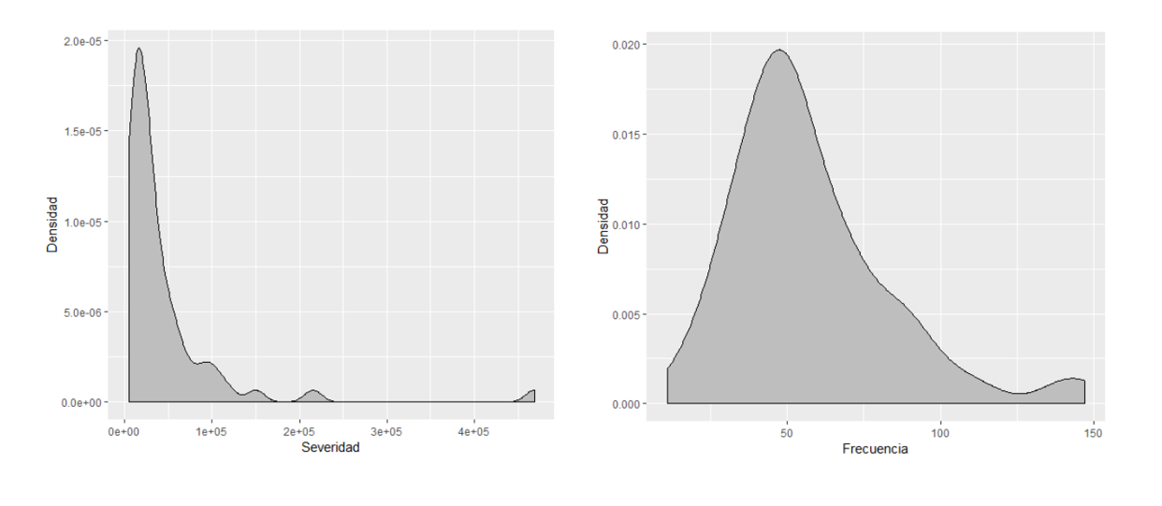

**ANEXO B: Distribución de frecuencia ajuste**

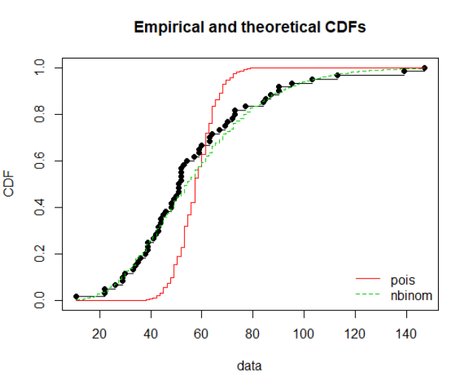

**ANEXO C: Distribución de severidad ajuste**

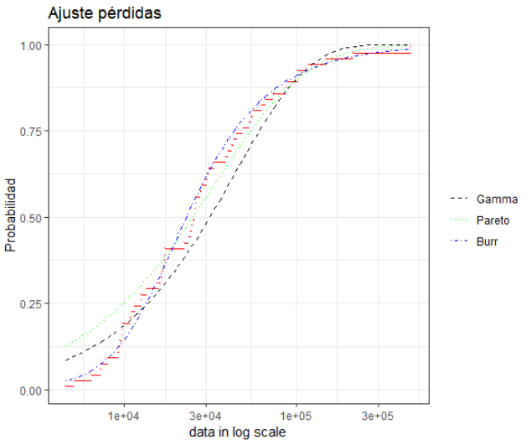

**ANEXO D: La primera relaciona relaciona el exceso de pérdidas con las probabilidades de los no excesos y la segunda relaciona el exceso de potenciales pérdidas con las probabilidades reales**

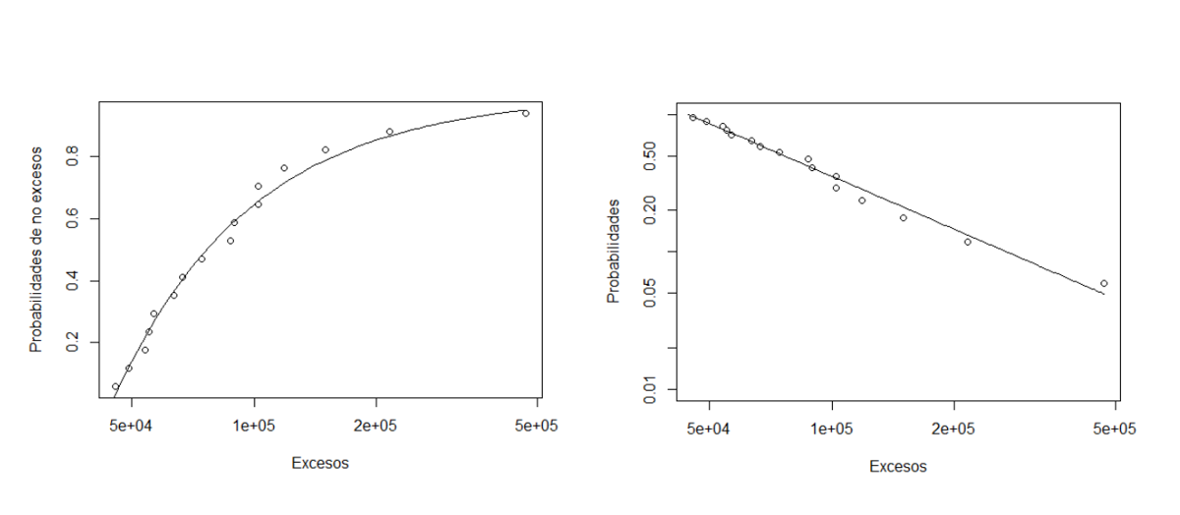**ANEXO E: Perfil de verosimilitud del índice de cola 44.271,74 unidades monetarias**

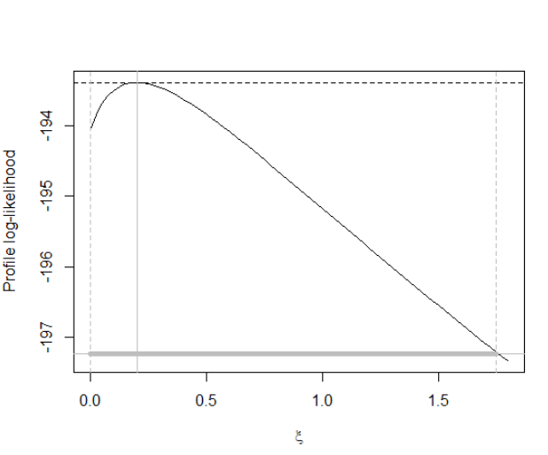

**ANEXO F: Gráfico de validación del modelo, probabilidades ajustadas con las probabilidades empíricas**

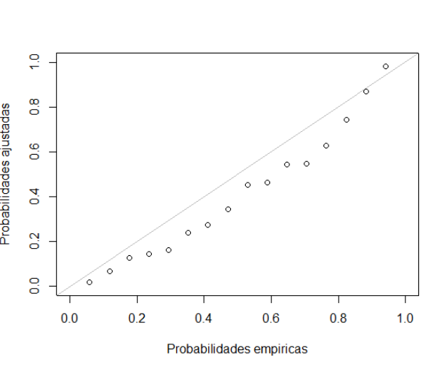

**ANEXO G: El primer gráfico representa el PP-Plot sobre la Distribución Generalizada de Pareto y el segundo es el gráfico del QQ-Plot sobre la Distribución Generalizada de Pareto para la validación de nuestro modelo**

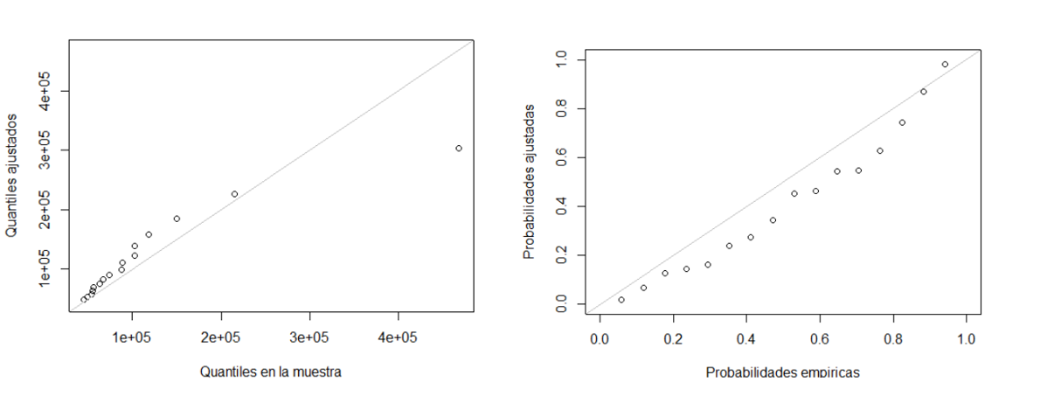

**ANEXO F: Gráfico de distribución de las pérdidas agregadas**

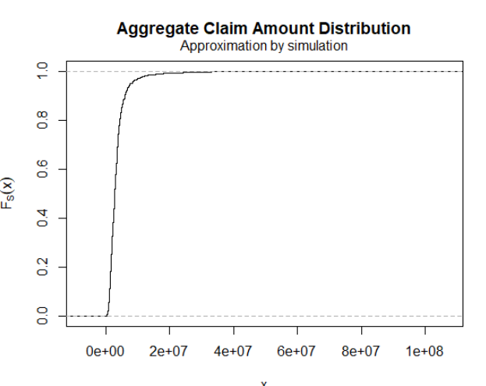

1. Véase el script. R, línea 80 de código
2. Véase el script. R, línea 131 de código
3. Véase el script. R, línea 213 de código
4. Véase el script. R, línea 303 de código